Az Amadeus bemutatója a Pesti Színházban
„Mozartért érdemes volt az evolúciónak megtörténnie”
Ötvös András és ifj. Vidnyánszky Attila főszereplésével mutatják be az Amadeust a Pesti Színházban.
„A tragédia nyilvánvalóan nem a Jó és a Rossz konfliktusában rejlik, hanem a Jó két eltérő típusának ütközésében...” – vallotta Peter Shaffer, akinek Amadeus című világhírű drámájában a művészeti hagyományokat tisztelő, sikeres alkotó kerül szembe az újító zsenivel. Salieri számára pedig rövidesen a fiatal Mozart puszta léte is provokációvá válik. Az Amadeust Hegedűs D. Géza rendezésében 2023. november 25-én mutatják be a Pesti Színházban. A főbb szerepekben Ötvös András, ifj. Vidnyánszky Attila, Szilágyi Csenge és Wunderlich József lép színpadra.
Peter Shaffer 1979-ben írta meg a történelmi tényeket is felhasználó, de alapvetően fikcióra épülő drámáját, amely szellemesen beszél tehetségről, sikerről, a zsenikben is ott rejlő tökéletlenségekről. Shaffer írói erénye a jól felépített cselekmény, a gondosan megszerkesztett drámai konfliktus, és az ebben kibontakozó jellemek megrajzolása. A darabot először Londonban a Nemzeti Színházban, majd egy évvel később a Broadway-n is bemutatták, megkapta a Tony Díjat, az Evening Standard drámadíját és a londoni színikritikusok díját is. 1984-ben a dráma alapján készült Miloš Forman rendezte filmet nyolc Oscar-díjjal jutalmazták.
A történet szerint Antonio Salieri II. József császár udvarának ünnepelt komponistája, kiváló muzsikus, aki megszállottan hisz abban, hogy ő Isten kegyeltje, fenséges dallamaiból a Teremtő hangja szól... Egészen addig, míg meg nem jelenik Bécsben Wolfgang Amadeus Mozart, egy pimasz, szabadszájú, öntelt, fiatal zseni, aki mellett ő csak ügyes mesterembernek érezheti magát, ráadásul Isten még azzal is bünteti, hogy a városban ő az egyetlen, aki ezt a páratlan tehetséget igazán értékelni tudja. És Salieri bosszút esküszik. A középszerűség szívóssága igyekszik legyűrni a gyanútlan, nagyvonalú és törékeny zsenialitást.
A Pesti Színházban az előadást Hegedűs D. Géza állítja színpadra.
„Minden kor leképezi a maga ízlésvilágát, kialakít egyfajta konvenciót, közmegegyezéses esztétikai nyelvet. S olykor születnek kivételes alkotók, akik zsenialitásukkal túllépnek ezen a kifejezési módon. Újító ambícióval, gondolatokkal lépnek a nagyvilág elé, képesek megváltoztatni a közönség fantáziáját. Az ő megjelenésük gyakran botrány, konfliktushelyzet, határvonal. Lényegében leváltják az előző nemzedéket. Ezt harc nélkül nem lehet tudomásul venni. Ez a dráma ebben az előadásban is.”
Az előadásban Mozartot ifj. Vidnyánszky Attila alakítja.
„Mozartról mindenkinek van valami a fejében. Nehéz feladat ezt valahogy kimosni magamból, lemosni a figuráról. Az alapoktól kell indulni, mint mindig. Szörnyű milyen esetlennek érzi magát a színész... Minden új szerep előtt egyre kisebbnek és butábbnak érzem magam. Géza Tanár Úr rendezőként is végtelenül türelmes és szerencsém van a partnerekkel is. A legnagyobb segítség, hogy Ötvös Andrással próbálhatok, hálás vagyok ezért. A darab konfliktusa örök: Mozart a munka, a magánélet, a hatalom klasszikus Bermuda-háromszöge fölött lebeg. Nekem inkább a művészemberről, mint két kolléga harcáról szól a darab. Arról, hogy alapvetően ma mit jelent művésznek, színésznek lenni?” – meséli.
A Salierit alakító Ötvös András szerint, az Amdeus egyszerre mély, archetipikus történet, s közben egy izgalmas kettősügynök sztori is. Ha pedig karaktere olvasta volna Pál levelét a rómaiakhoz - „nem azé, aki akarja, és nem is azé, aki fut, hanem a könyörülő Istené” – minden könnyebb lenne számára.
„Az egyik legnehezebben feldolgozható élmény az ember életében az elutasítás. Salieri úgy érzi, ő a kiválasztott, egész létezését a zenére teszi fel. Balszerencséjére azonban születik mellé egy zseni. Mozart erős lénye, humora hatással van rá, magánemberként felszabadítóan hat rá. Tehát nem a konkrét személlyel van baja, hanem azzal az értékkel, amit hordoz. Arra irigy. Salieri kiváló stratéga, szinte egy kettősügynököt lát a néző.”
A szereplők varázslatos, rokokó korszakot idéző jelmezeit Pintér Anina tervezte. Az előadás látványvilágáért és díszletéért Pater Sparrow felel, a koreográfus Bodor Johanna. Az Amadeust az egész évadban láthatja a közönség a Pesti Színházban. A november 25-i bemutatót követően idén november 26-án, december 5-én, 9-én, 10-én, 12-én és 20-án lesz műsoron.
A színdarabot Magyarországon a THEATRUM MUNDI Színházi és Irodalmi Ügynökség képviseli.
További információ: https://www.vigszinhaz.hu/Amadeus
Sajtókapcsolat:
- sajto@vigszinhaz.hu
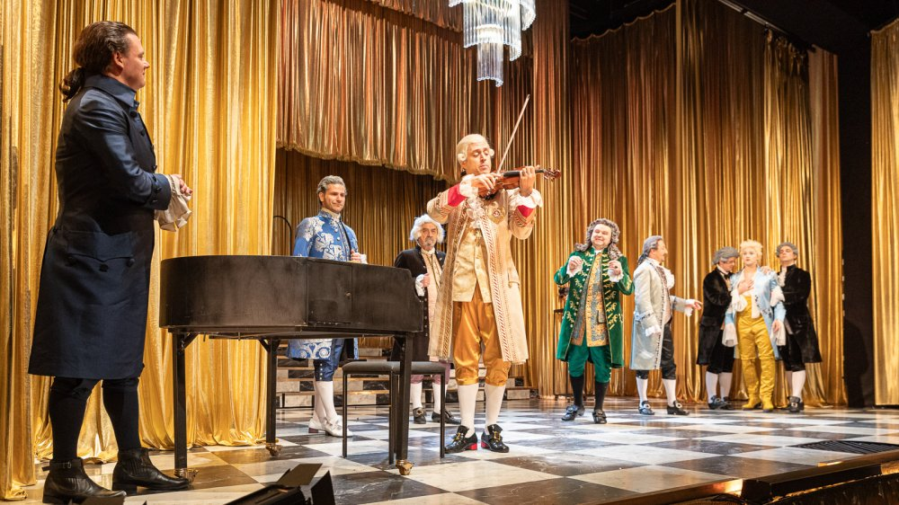 | © Vígszínház
 | © Vígszínház
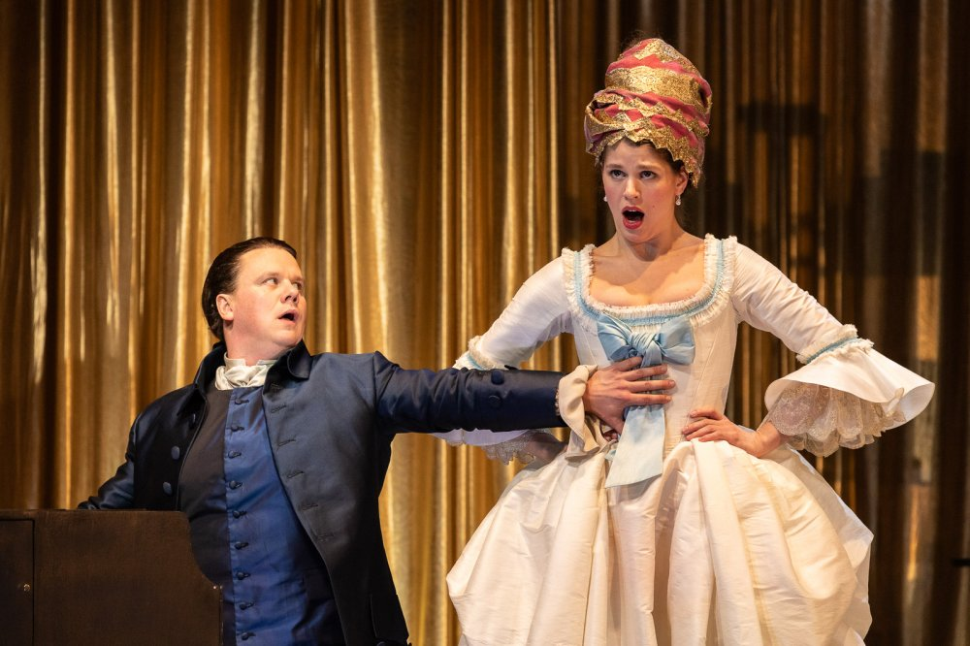 | © Vígszínház
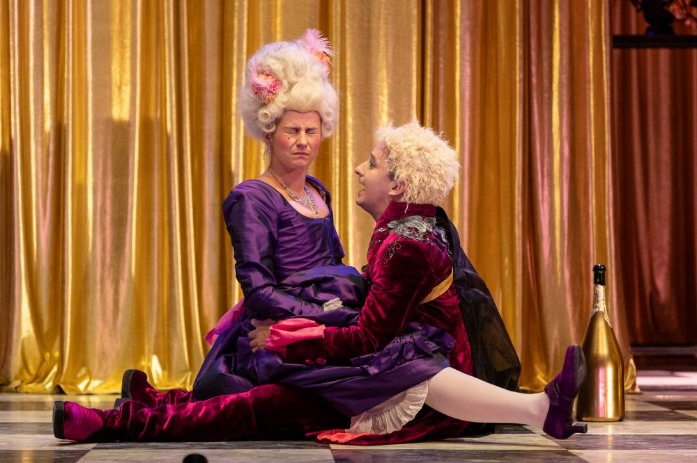 | © Vígszínház
Eredeti tartalom: Vígszínház
Továbbította: Helló Sajtó! Üzleti Sajtószolgálat
Ez a sajtóközlemény a következő linken érhető el:

